 | §4. Угол межд пр и пл | 3.4.1 | Ортогональная проекция прямой a на плоскость α | Ортогональной проекцией прямой a на плоскость α называется проекция этой прямой на плоскость α в случае, если прямая, определяющая направление проектирования, перпендикулярна плоскости α  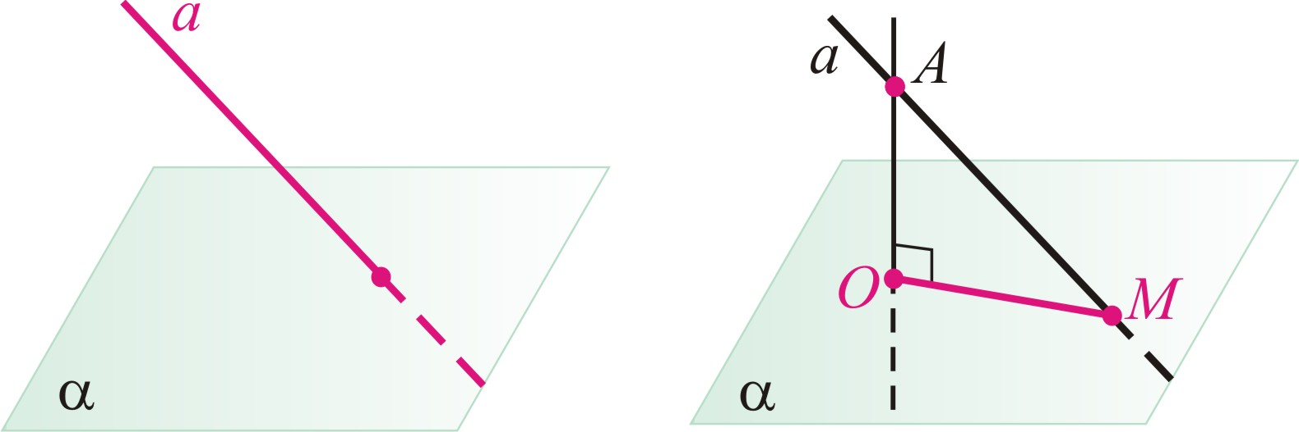
 | §4. Угол межд пр и пл | 3.4.2 | Угол между прямой и плоскостью | Углом между прямой, не перпендикулярной плоскости, и плоскостью называется угол между прямой и её прямоугольной проекцией на данную плоскость.  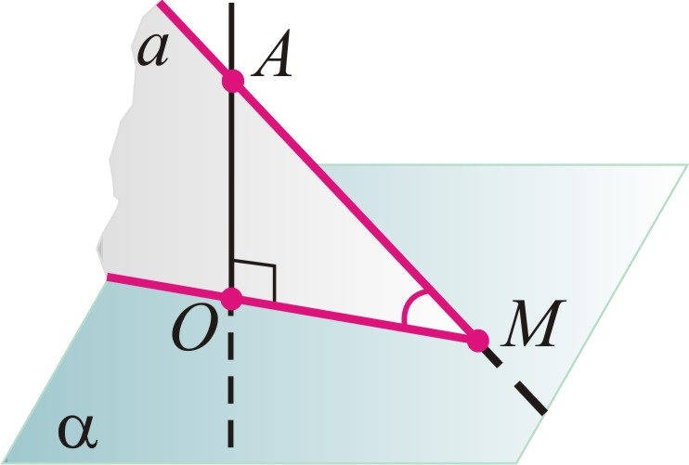  Если прямая перпендикулярна плоскости, угол между прямой и плоскостью считается равным 90°
 | §4. Угол межд пр и пл | 3.4.3 | Теорема об угле между прямой и плоскостью | Угол между прямой и плоскостью является наименьшим из всех углов, которые данная прямая образует с прямыми, лежащими в данной плоскости и проходящими через точку пересечения прямой и плоскости.
 |  | 3.4.4 | Построение угла между прямой и плоскостью | Опорная задача на построение №21
 |  | 3.4.5 | Свойство пирамиды, боковые рёбра которой образуют равные углы с плоскостью основания | 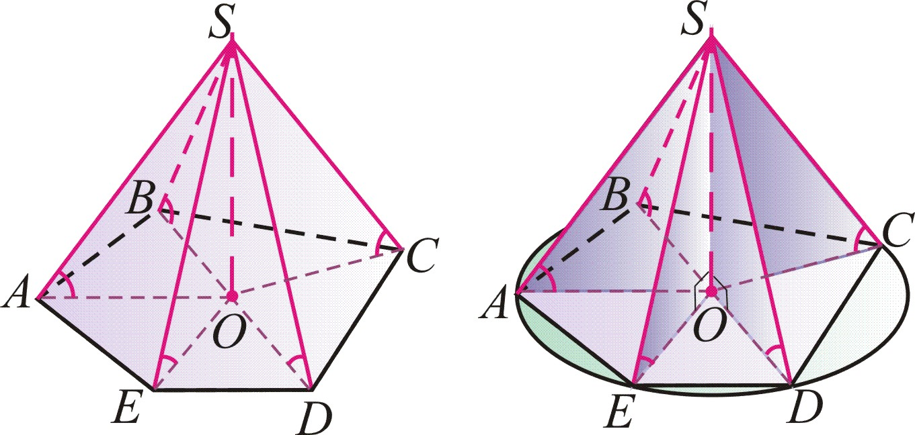Если боковые рёбра пирамиды образуют равные углы с плоскостью основания, то основание перпендикуляра, проведённого из вершины пирамиды к плоскости основания, совпадает с центром окружности, описанной около многоугольника основания пирамиды  Опорная задача на доказательство №18
Теоретические сведения по теме «Угол между прямой и плоскостью»

